哈尔滨工业大学 计算学部
2024年秋季学期《开源软件开发实践》
Lab4：开源软件开发中的DevOps

学号 | 姓名 | 联系方式
2022113354 | 申治洺 | 19932009081

目 录

1 实验要求 1
2 实验内容1 Github Actions DevOps实践 1
3 实验内容2 Jenkins DevOps实践 3
4 小结 10

实验要求
本次实验训练开源软件开发中的基本DevOps操作，具体来说：

⚫ 掌握开源软件开发中的基本DevOps流程和工具的使用
⚫ 熟悉利用Github Actions进行DevOps
⚫ 熟悉利用Jenkins进行DevOps

实验内容1 Github Actions DevOps实践
项目的目录结构：
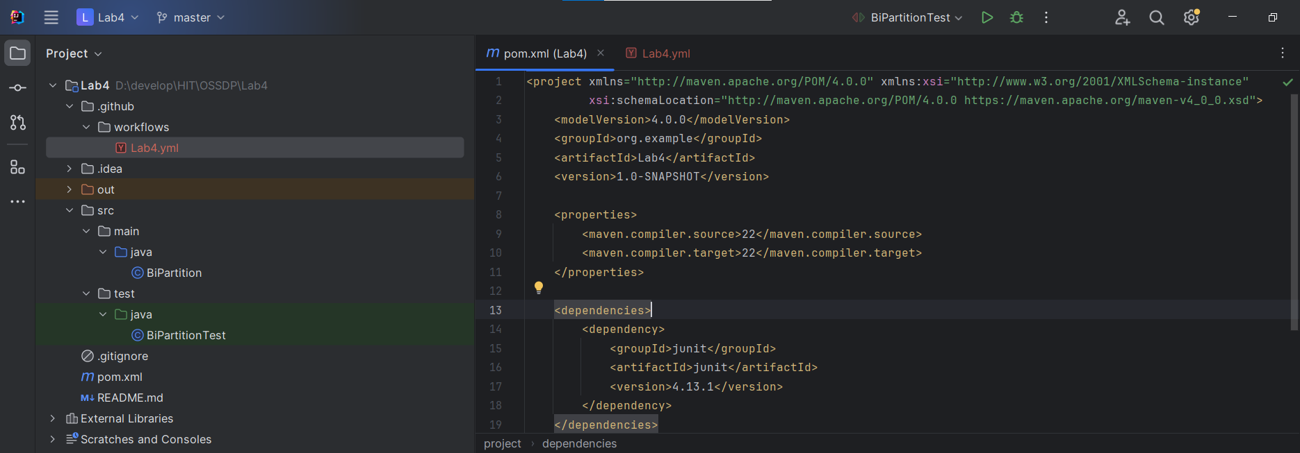
将工作流文件提交至仓库后，执行自动化测试成功
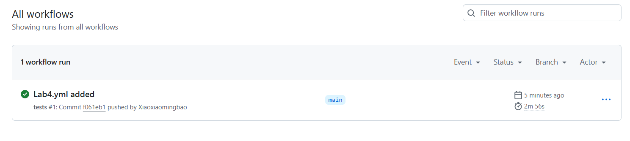
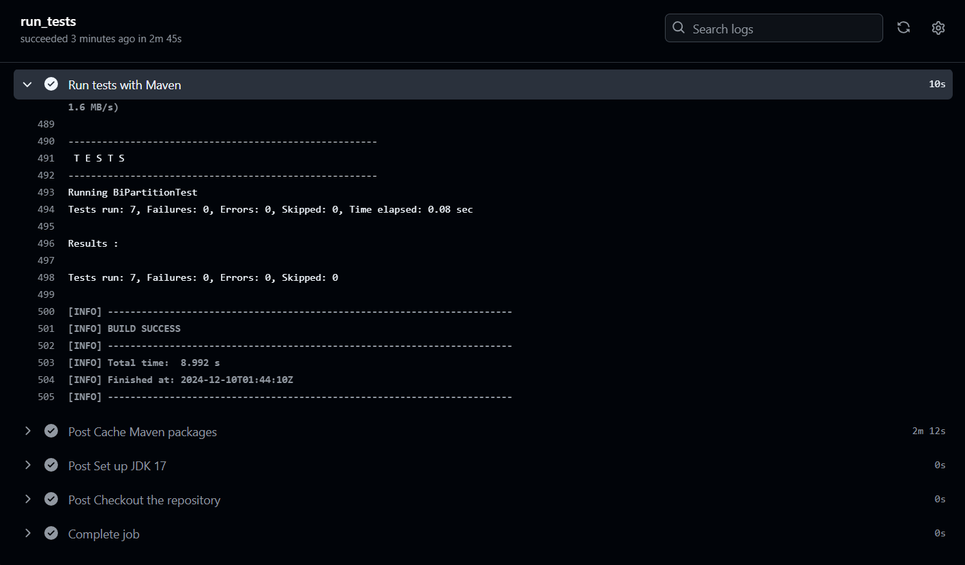
将程序改成错误的，再次提交至仓库，执行自动化测试失败
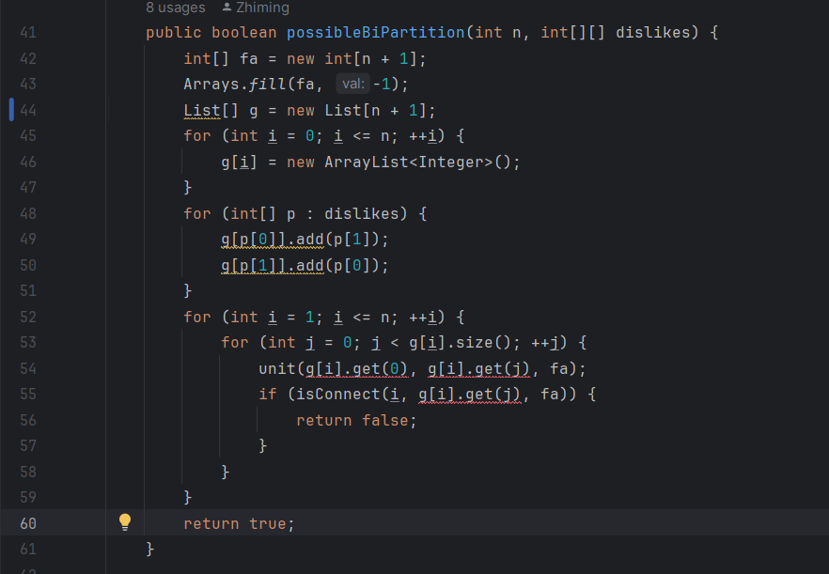
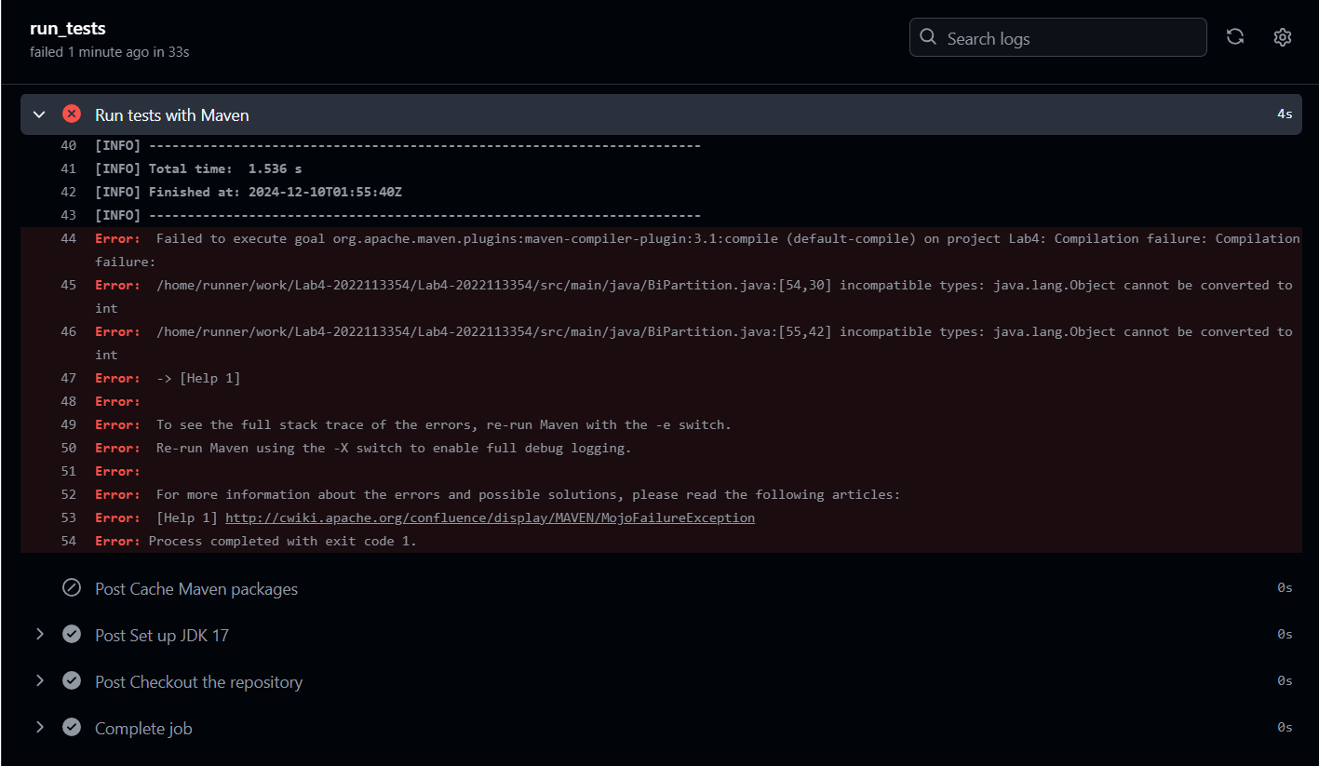
错误的程序提交至GitHub仓库的master分支（而非默认的main分支），所以main分支的程序还是正确的。

实验内容2 Jenkins DevOps实践
步骤1
完成Java、maven、GitHub Client的安装配置
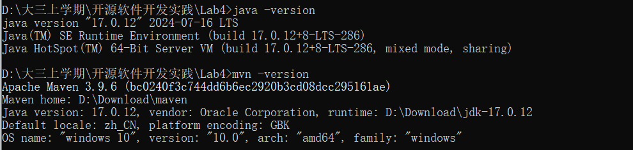
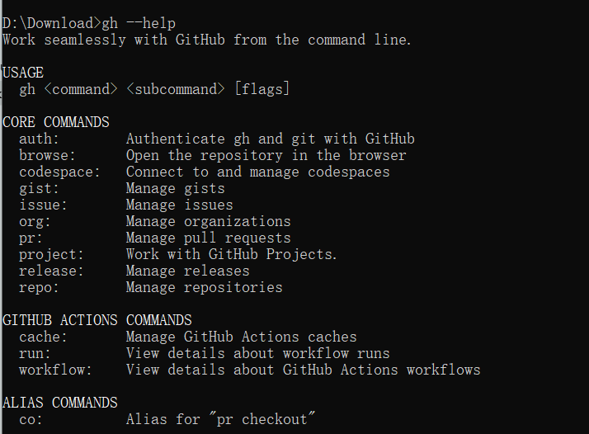
步骤2
完成Jenkins的安装及各项配置
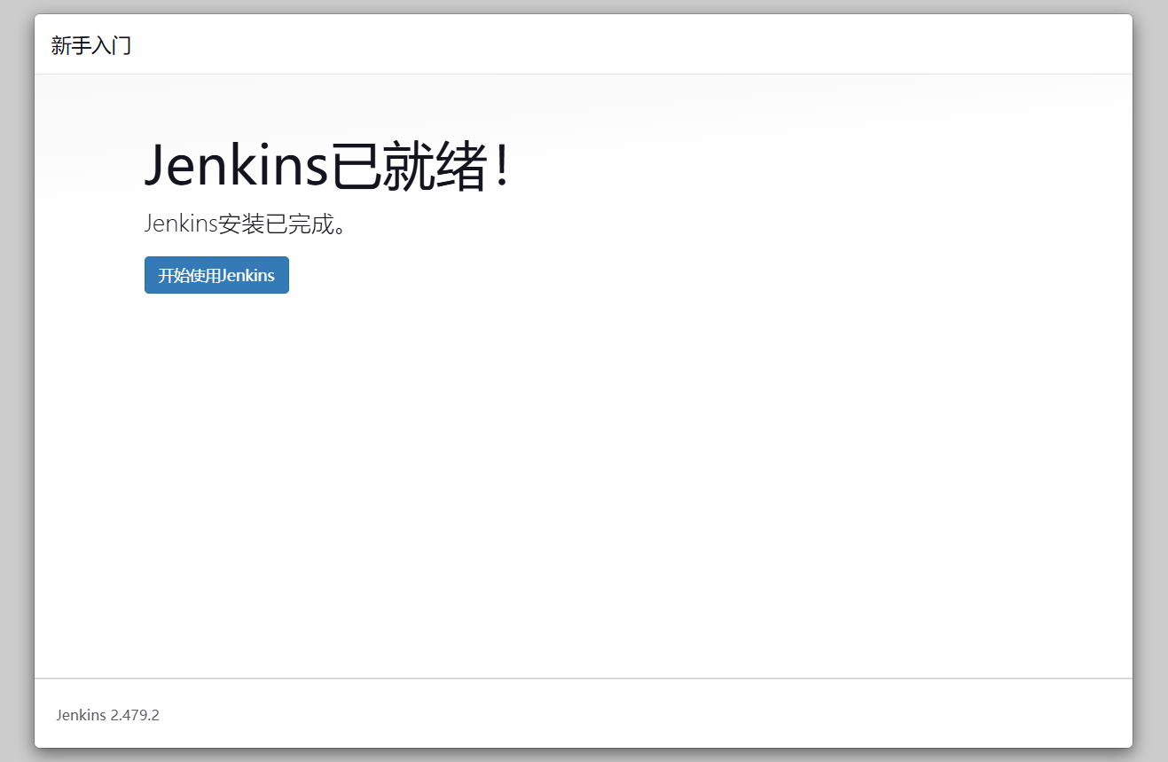
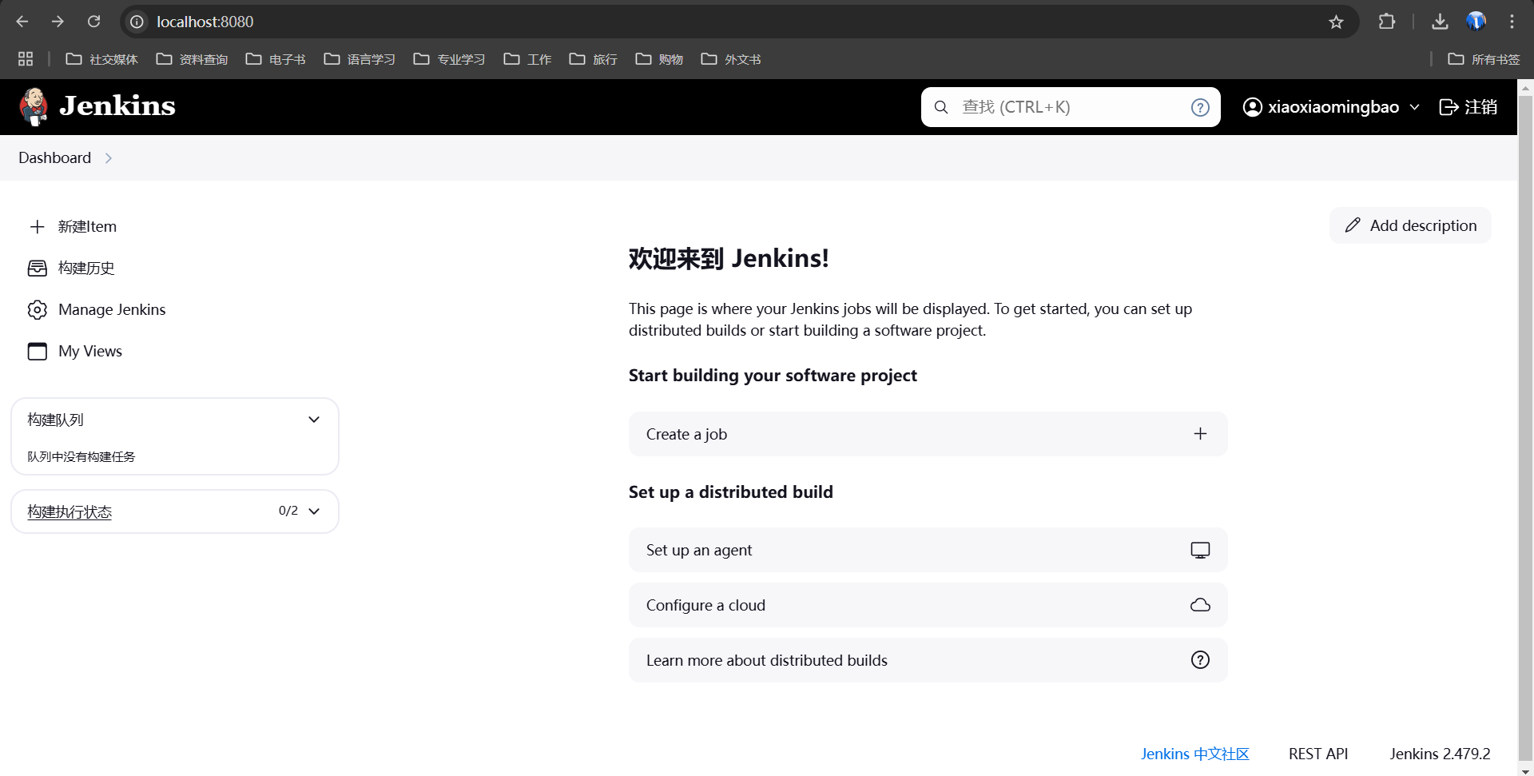
步骤3
在GitHub上申请新的token
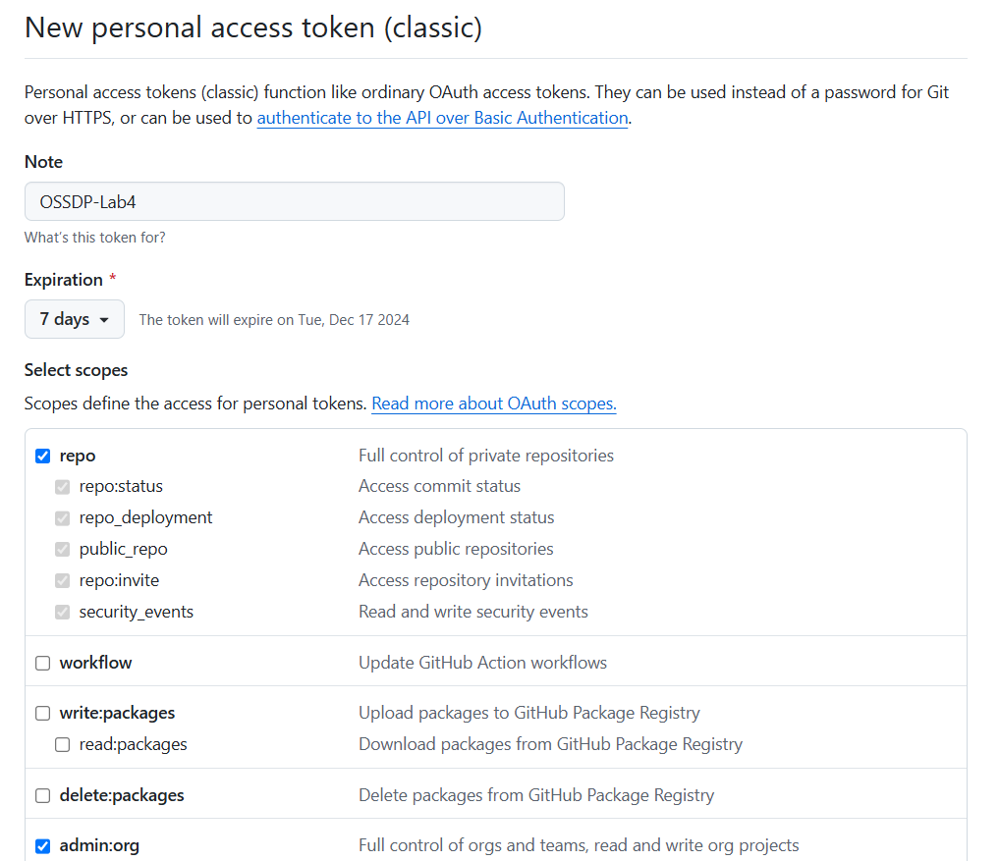
本地创建一对公钥和私钥
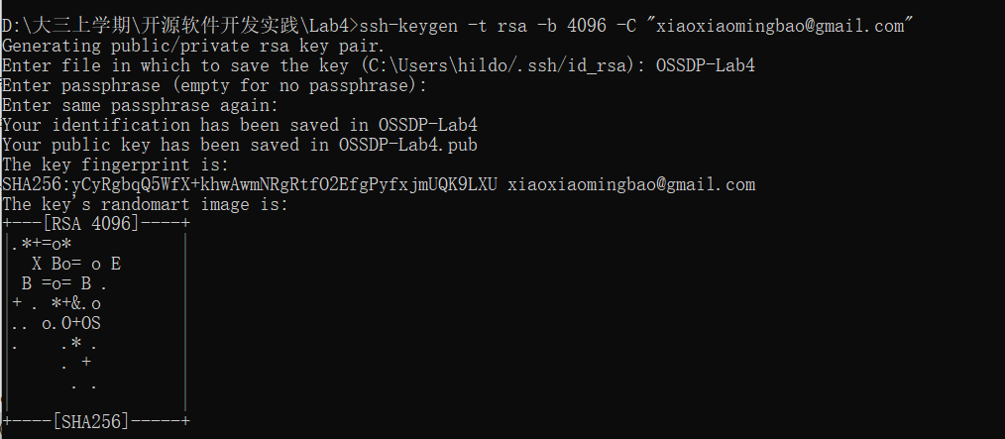
后缀为.pub的是公钥，无后缀的是私钥
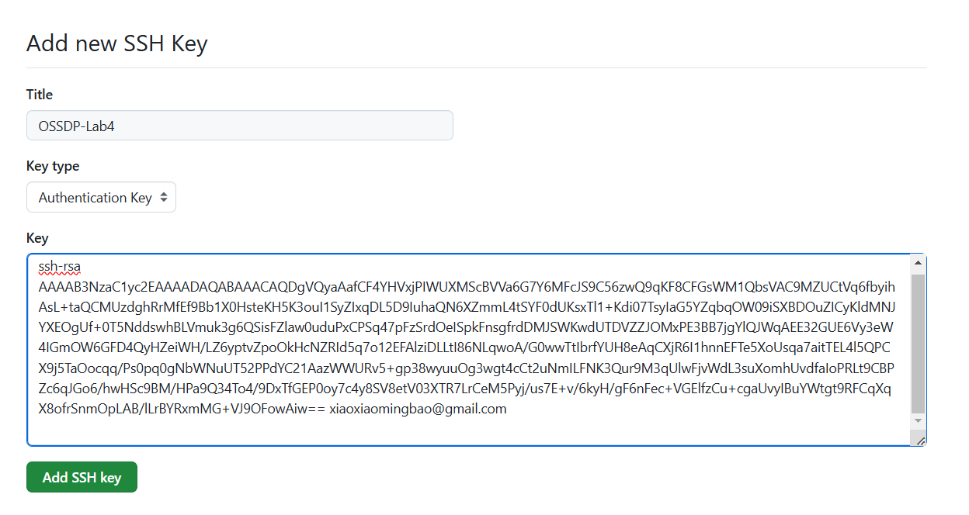
将公钥添加至GitHub
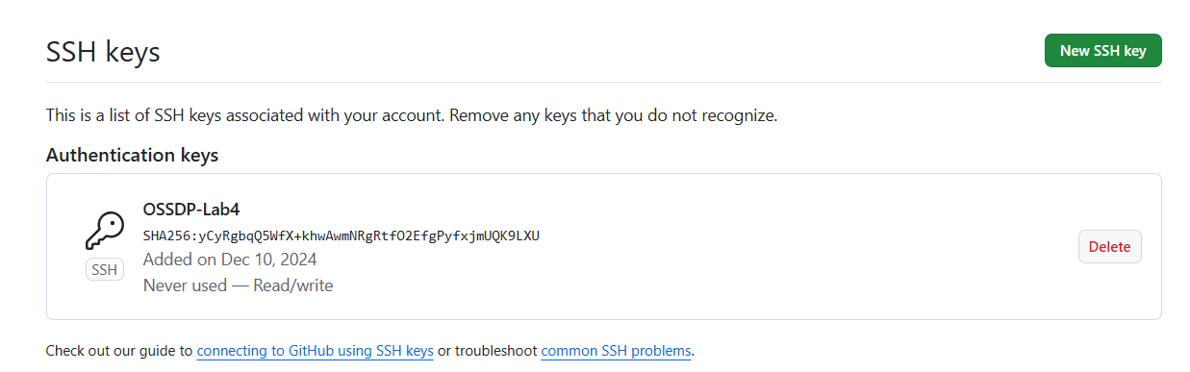
修改SSH配置文件
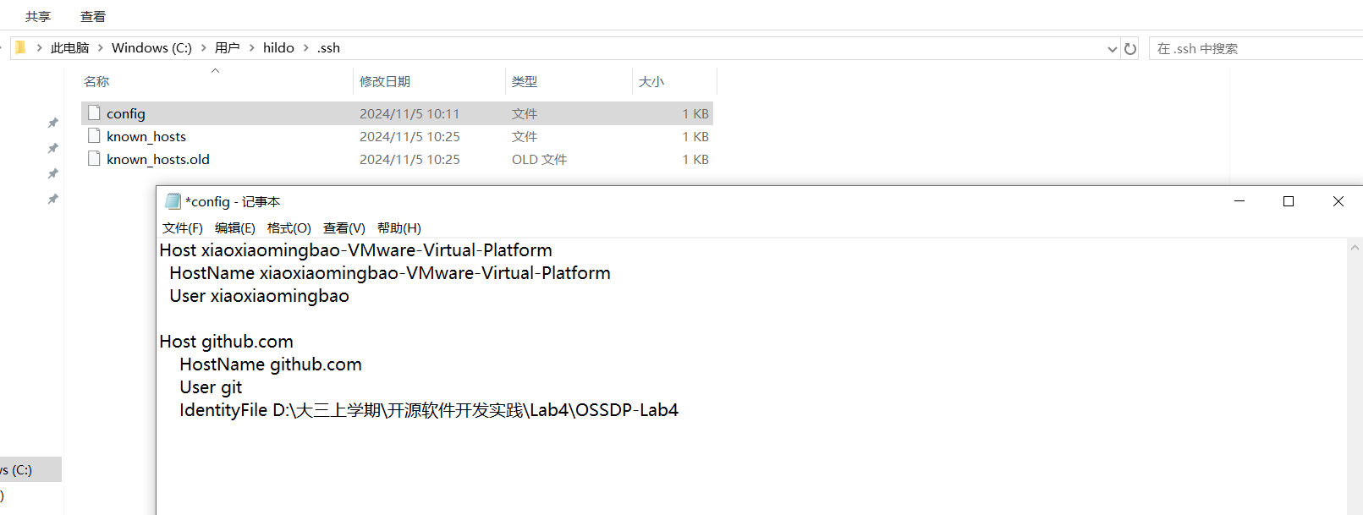
经测试，本地SSH成功连接到GitHub
步骤4、5
使用Jenkins支持的JDK 17
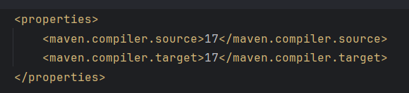
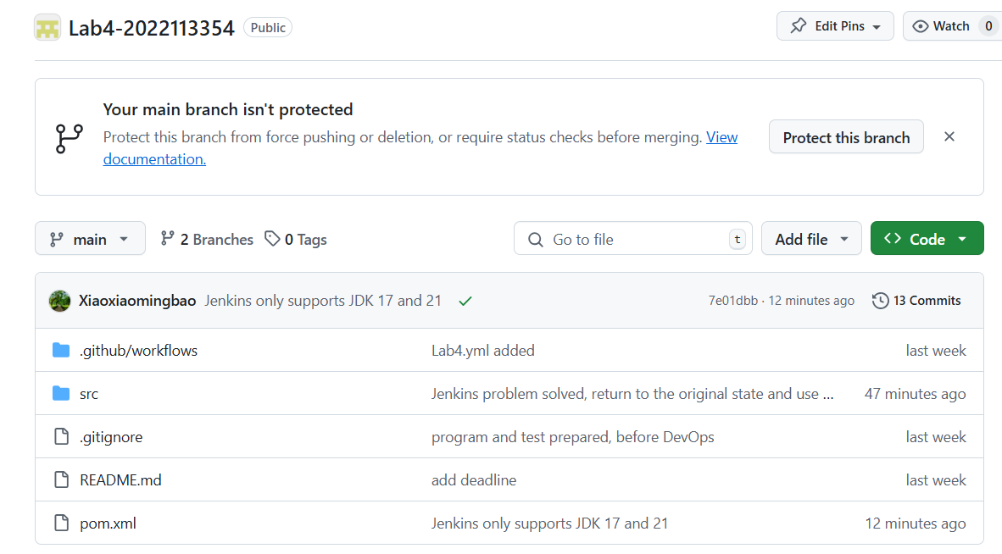
本地测试mvn test命令运行成功
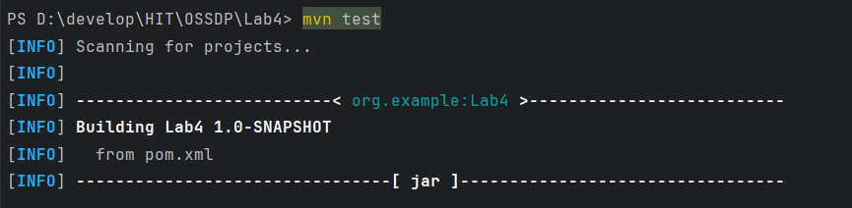
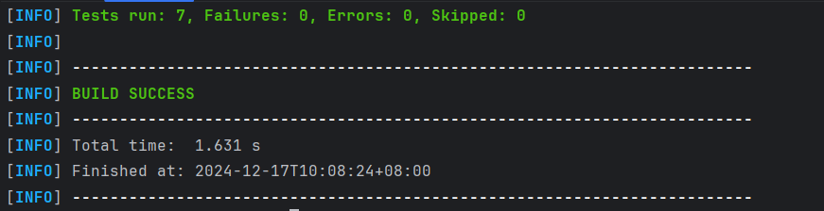
步骤6
新建Item
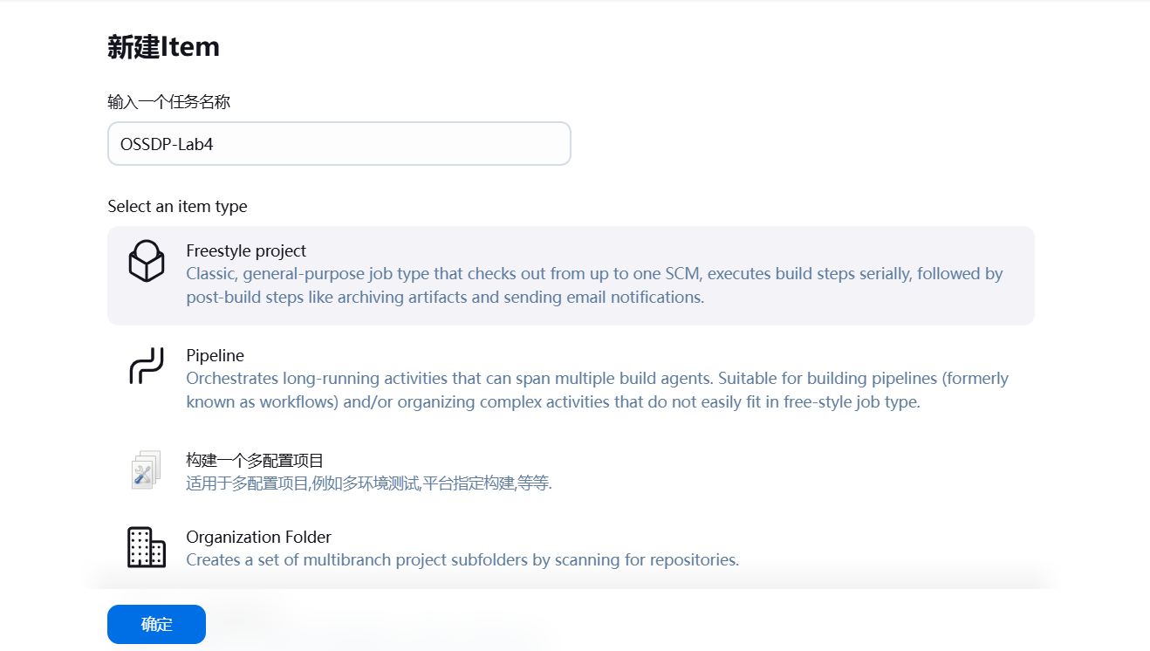
以HTTPS方式指定远程仓库
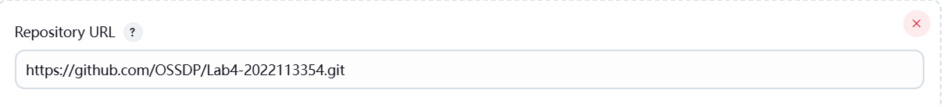
使用token为Jenkins提供访问远程仓库的权限
指定main分支
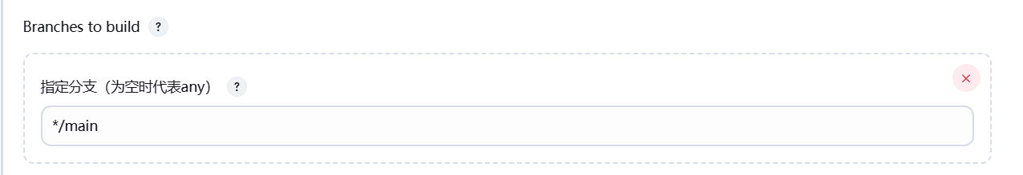
构建触发器
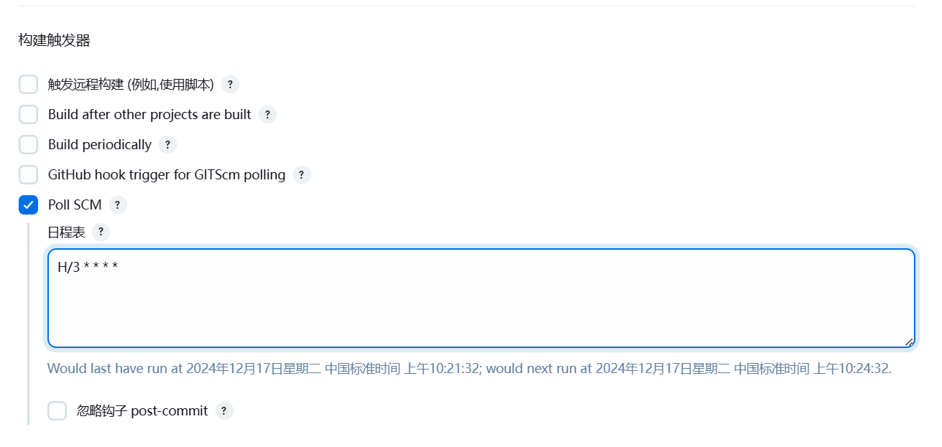
填写命令
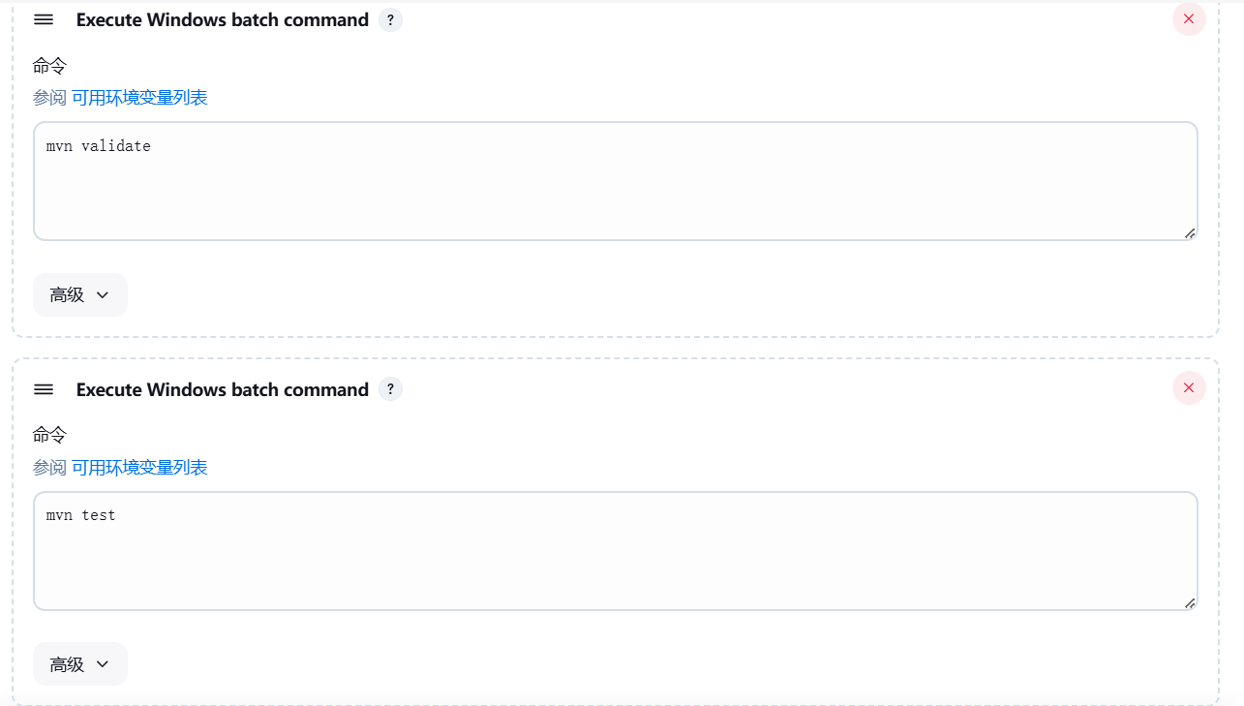
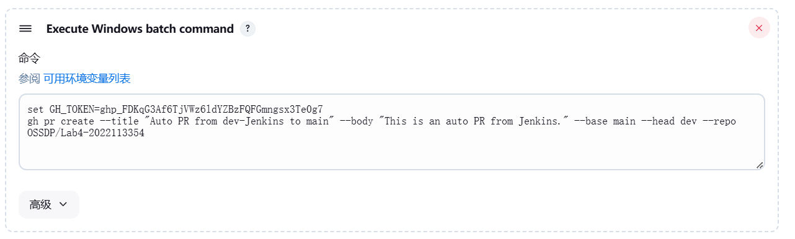
步骤7
Jenkins显示运行成功后在GitHub上查看PR
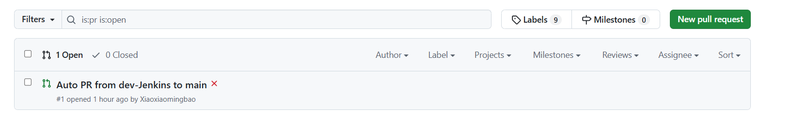

小结
通过本次实验，我学会了如何使用两种常用的DevOps工具：GitHub Actions和Jenkins。

